**Памятка «Осторожно, тонкий лед!»**

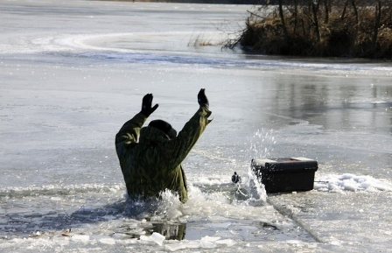В осенний период во время понижения температуры окружающей среды до отрицательных значений, на водных объектах начинает устанавливаться ледяной покров.

**Однако каждый год многие люди пренебрегают мерами предосторожности и выходят на тонкий лед, тем самым подвергая свою жизнь смертельной опасности.**

Особенно это касается детей, играющих вблизи кромки льда.

**Это нужно знать**

* Безопасным для человека считается лед толщиною не менее 10 сантиметров  в пресной воде и 15 сантиметров в соленой воде.
* В устьях рек и притоках прочность льда ослаблена. Лед непрочен в местах быстрого течения, бьющих ключей и стоковых вод, а также в районах произростания водной растительности, вблизи деревьев, кустов, камыша.
* Если температура воздуха выше 0 градусов держится более трех дней подряд, то прочность льда снижается на 25 %.
* Прочность льда можно определить визуально: лед голубого цвета – прочный, белого – прочность его в 2 раза меньше, серый, матово-белый или с желтоватым оттенком лед ненадежен.

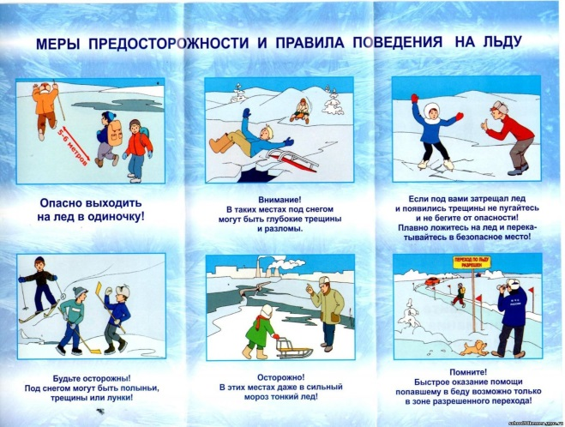 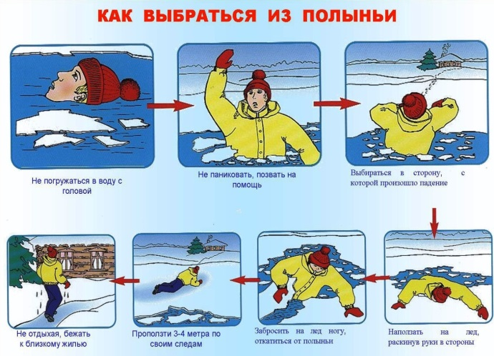

**Если случилась беда**

**Что делать, если вы провалились в холодную воду:**

* Позовите на помощь.
* Не паникуйте, не делайте резких  движений, стабилизируйте дыхание.
* Раскиньте руки в стороны и постарайтесь зацепиться за кромку льда, придав телу горизонтальное положение по направлению течения.
* Попытайтесь осторожно налечь грудью на край льда и забросить одну, а потом  и другую ноги на лед.
* Если лед выдержал, перекатываясь, медленно ползите к берегу.
* Ползите в ту сторону, откуда пришли, ведь лед здесь уже проверен на прочность.
* Доставьте пострадавшего в теплое место. Окажите ему помощь: снимите с него мокрую одежду, энергично разотрите тело (до покраснения кожи) смоченной в спирте или водке суконной варежкой (шарфом) или руками, напоите пострадавшего горячим чаем. Ни в коем случае не давайте пострадавшему алкоголь – в подобных  случаях это может привести к летальному исходу.

